ПРЕДВЫБОРНАЯ ПРОГРАММА КАНДИДАТА В ДЕПУТАТЫ
ВИТЕБСКОГО РАЙОННОГО СОВЕТА ДЕПУТАТОВ
ПО ЗАДУБРОВСКОМУ ИЗБИРАТЕЛЬНОМУ ОКРУГУ №6
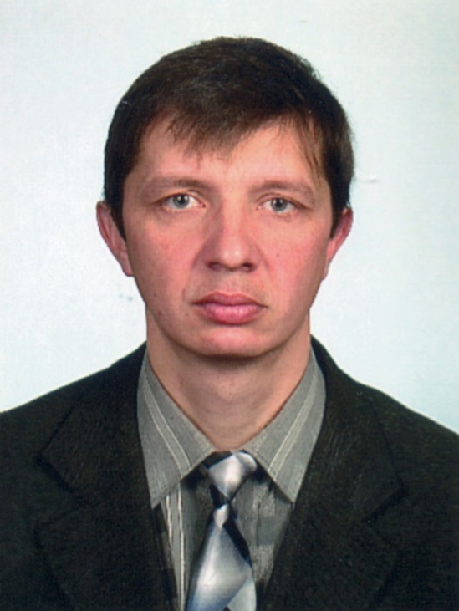 | МАКУХА  СЕРГЕЙ ВИКТОРОВИЧ  Родился в 1969 году в деревне Первомайская, Берёзовского района, Брестской области.  Образование высшее. Окончил в 1993 году Белорусский аграрный технический университет по специальности «Механизация сельского хозяйства». Женат, имею троих детей.  Начал трудовую деятельность в 1992 году в совхозе «Богушевский» Сенненского района инженером. С 1994 года работал инженером в совхозе «Суражский» Витебского района.  С 2007 года являюсь председателем Задубровского сельского исполнительного комитета. Неоднократно избирался депутатом сельского Совета.
Уважаемые избиратели!

Решение баллотироваться кандидатом в депутаты районного Совета продиктовано желанием оказать помощь в решении проблем жителей региона.
Вся моя жизнь связана с сельским хозяйством и сельскими жителями. Моё твёрдое убеждение и жизненная позиция – жизнь людей на селе должна быть достойной.
Сегодня мой жизненный опыт, практика работы в сельском хозяйстве, гражданская позиция позволят мне в случае избрания депутатом, принимать действенные меры по решению острых проблем населения, поэтому главными задачами моей работы в округе будут насущные проблемы жителей моего избирательного округа:
- состояние и текущее содержание подъездных дорог к населённым пунктам и улиц населённых пунктов;
- улучшение качества медицинского и торгового обслуживания сельского населения;
- благоустройство улиц, наведение порядка на земле в каждом населённом пункте. Создание детских игровых площадок и зон отдыха;
- развитие личных подсобных хозяйств граждан;
- решение проблем, связанных с водоснабжением сельских населённых пунктов.
Уважаемые избиратели! Совместно с местными органами власти я буду делать всё возможное для решения возникающих повседневных проблем местных жителей, отстаивать интересы избирательного округа на уровне района.
Наши совместные реальные дела будут направлены на благо и развитие региона.
Искренне надеюсь на Ваше доверие и поддержку!

